附件

湖北税务12366热点问答

2023年11月①

数电票扩围试点以来，许多纳税人对电子发票服务平台的操作有疑问，今天一起来学习一下吧。

**1.问：开具数电票扫脸认证间隔时间最长是多久？**

答：开票实名认证间隔时间由总局统一设定，为避免盗开发票等风险，保障纳税人的合法权益，目前统一设置最长认证间隔时间为24小时。

具体调整路径为：登录电子税务局，【我要办税】--【开票业务】--【蓝字发票开具】--【扫脸认证时长设置】

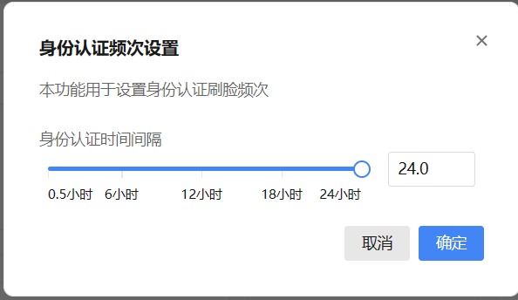

**2.问：开具数电票时需填写客户信息、项目信息，怎么将税控设备里面的客户信息、项目信息导出？**

答：税控设备信息导出具体【操作步骤】

（一）税务UKEY导出路径：系统设置——基本编码设置——自定义货物与劳务编码/客户编码——导出

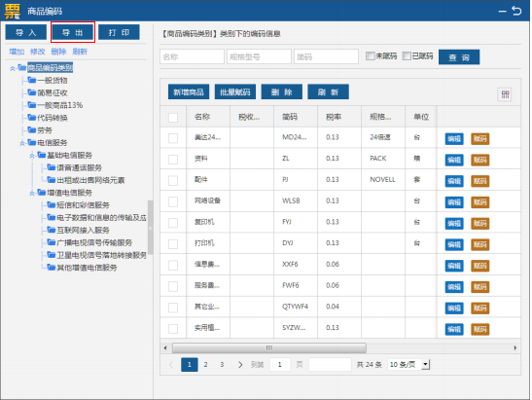

图1.1商品编码

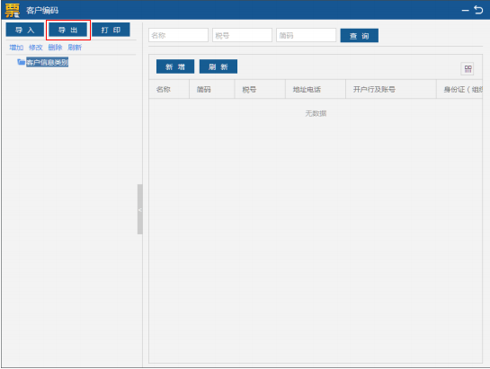

图1.2客户编码

（二）金税盘导出路径：系统设置——客户编码/商品编码——导出，界面如2所示。

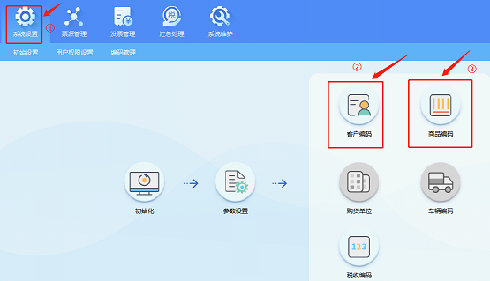

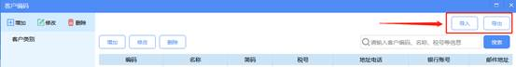

图 2.1客户编码

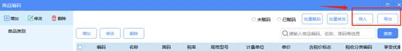

图 2.1商品编码

（三）税控盘导出路径：系统设置——客户编码/增值税类商品编码——导出，界面如3所示。

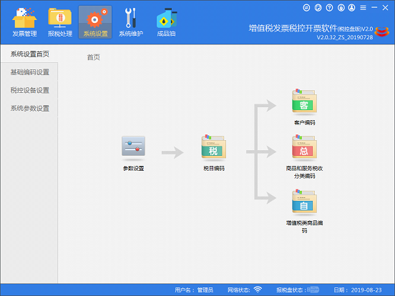

图 3 客户编码/增值税类商品编码

**3.问：开具数电票时需填写客户信息、项目信息，怎么将税控设备已导出的信息导入电子发票服务平台？**

答：（1）项目信息导入

①以企业身份登录电子税务局，功能菜单依次选择【开票业务】－【开票信息维护】—【项目信息维护】，界面如图 4所示。

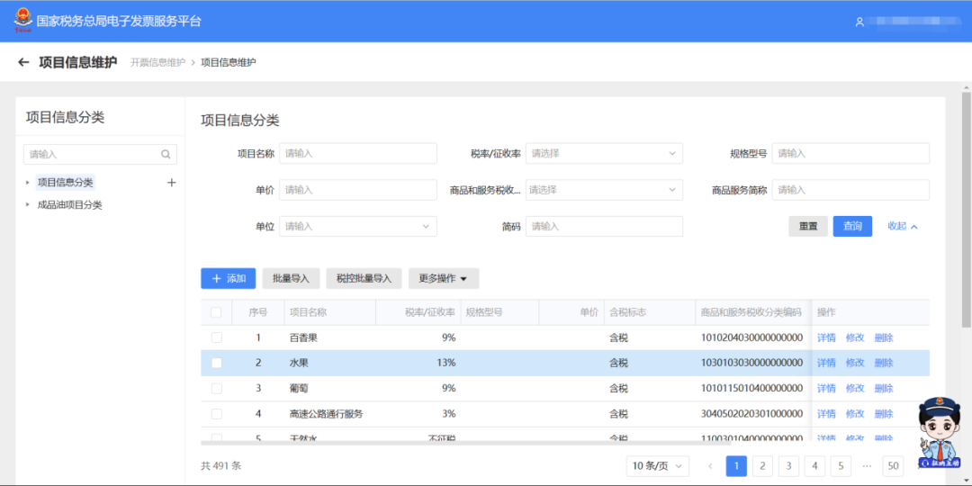

图 4项目信息维护

②在主页右侧点击“税控批量导入”，进入税控批量导入界面，如图 5所示，点击“选择文件”选择税控导出的文件进行导入，系统解析后将数据显示在列表内，可自行调整列表的内容。点击“保存”，导入项目信息；点击“取消”，取消导入操作。

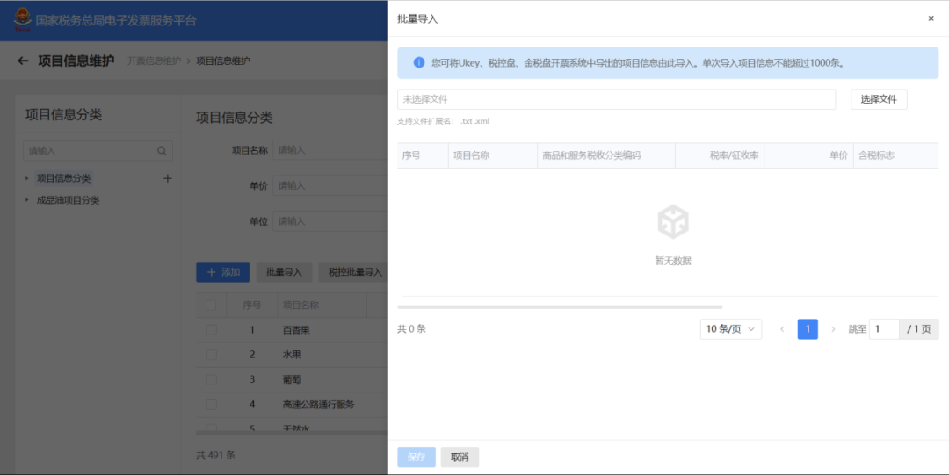

图 5税控批量导入项目信息

③导信息记录X条，处理成功X条，X条处理失败。下载文件，查看失败原因。

（2）客户信息导入

①以企业身份登录电子税务局，功能菜单依次选择【开票业务】－【开票信息维护】—【客户信息维护】，界面如图 6所示。

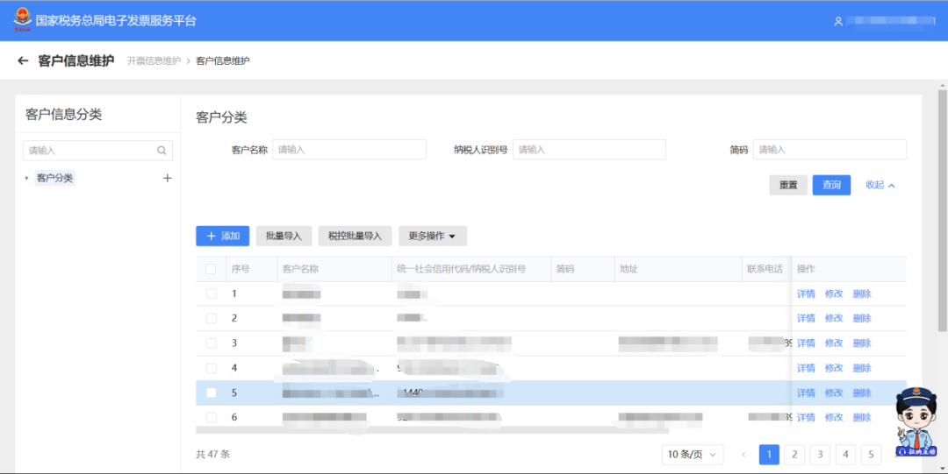

图 6客户信息维护

②在主页右侧点击“税控批量导入”，进入税控批量导入界面，如图7所示，点击“选择文件”选择税控导出的文件进行导入，系统解析后将数据显示在列表内，可自行调整列表的内容。点击“保存”，导入项目信息；点击“取消”，取消导入操作。

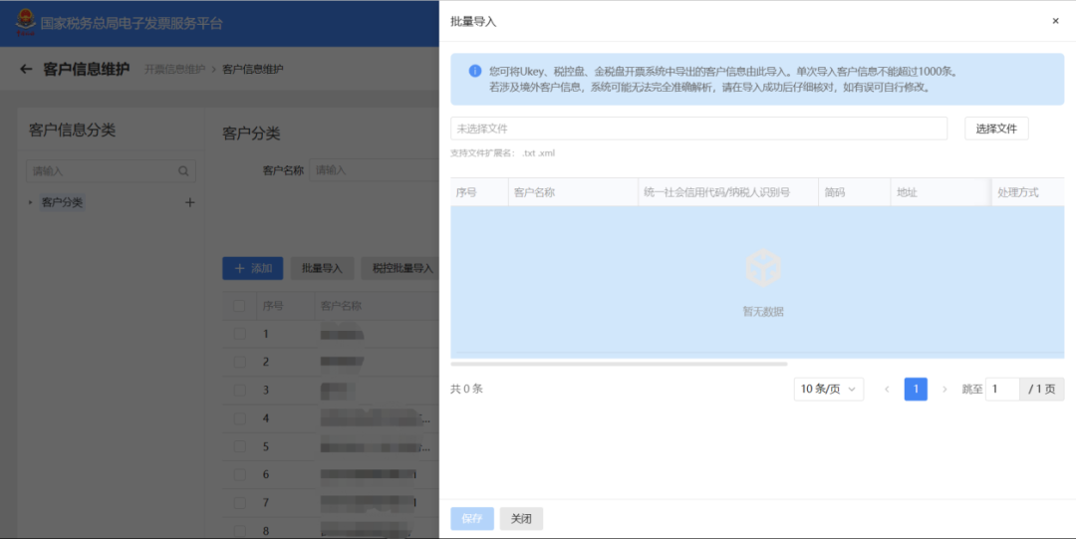

图7税控批量导入客户信息

③导入完毕后，点击【保存】按钮。保存成功后，系统提示“文件导入成功，处理导入信息记录X条，处理成功X条，X条处理失败。下载文件，查看失败原因”。

**4.问：开具数电票时销售方地址、电话、银行账号怎么修改？**

答：销售方信息可按照如下方式修改:

①销售方地址：可在注册地址或生产经营地址中进行选择，注册地址根据市场监督管理局信息带出，“生产经营地址”可在电子税务局【我要办税】-【综合信息报告】-【变更税务登记】或【变更税务登记等信息】等相关模块进行修改。

②销售方电话：根据登记信息中的“生产经营地址联系电话”自动带出，可在电子税务局【我要办税】-【综合信息报告】-【变更税务登记】或【变更税务登记等信息】等相关模块进行修改。

③销售方开户银行和银行账号：可从已采集的存款账户账号中选择，如需修改和添加，可在电子税务局【我要办税】-【综合信息报告】-【存款账户账号报告】办理。

**5.问：在电子税务局存款账户账号报告中已经添加了银行账户，开具数电票时没有显示已添加的银行信息？**

答：建议等待两个小时后再进入开票业务界面操作。

**6.问：开具数电票时是否可以选择不展示银行信息？**

答：电子税务局——开票业务——蓝字发票开具页面——销售方信息和购买方信息，开户银行和银行账户右边有“是否展示”按钮可以选择。

**7.问：可用发票额度显示的金额是含税金额还是不含税金额？**

答：可用发票额度显示的金额是不含税金额。

**8.问：数电票邮箱交付都支持哪些邮箱？**

答：目前电子税务局支持网易163、新浪邮箱、网易126、QQ邮箱、搜狐邮箱等主流邮箱。

**9.问：红字发票信息确认单可以撤销吗？**

答：红字发票信息确认单可以撤销。当纳税人发出或接收到“红字发票信息确认单”，纳税人可通过税务数字账户-红字信息确认单-红字发票确认信息处理，对红字发票信息确认单进行撤销。

若纳税人发起的红字发票信息确认单需要对方进行确认，对方超过72小时未进行操作则该红字确认单自动作废。

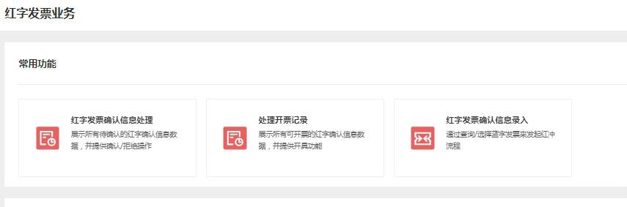

图8 红字发票确认信息处理

**10.问：“红字发票信息表”与“红字发票信息确认单”有什么区别？**

答：“红字发票信息表”与“红字发票信息确认单”的区别：

（1）当销售方为税控单轨纳税人时，只能发起“红字发票信息表”；

（2）当销售方为双轨纳税人时，以对应蓝票的票种判断，税控票发起“红字发票信息表”，数电票发起“红字信息确认单”；

（3）当销售方为数电票单轨纳税人，只能发起“红字信息确认单”。

**11.问：已开具的发票现在需要冲红，按什么规则进行红冲？**

答：根据“新冲旧、电冲纸”的红冲规则，各票种之间的红冲规则具体如下（如图9所示）：

1. 数电票可以对数电票、数电纸票（电子发票服务平台开具的纸票）、税控发票（前提为税控设备与税控系统档案已注销）进行红冲；
2. 数电纸票可以对数电纸票、税控发票（前提为税控设备与税控系统档案已注销）进行红冲，不允许对数电票进行红冲；
3. 税控发票仅允许对税控发票进行红冲，不允许对数电票、数电纸票进行红冲。

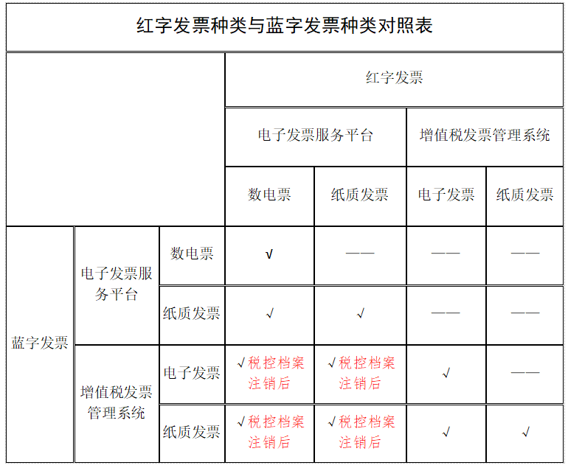

图9 红冲规则

**12.问：开具红字发票时，原蓝字发票为税控发票怎么红冲？**

**答：（1）**若原蓝字发票为税控系统开具的发票，开票方纳税人税控设备与税控系统档案尚未注销时，应按原税控红冲流程开具红字税控发票。

电子发票服务平台为试点纳税人提供了填开并上传《开具红字增值税专用发票信息表》（以下简称《信息表》）功能。纳税人通过增值税发票管理系统开具蓝字纸质发票，受票方为使用电子发票服务平台的纳税人，如果发生开票有误、销货退回、服务中止、销售折让等情形，按以下规定执行：

①受票方取得专用发票已用于申报抵扣的，受票方可在电子发票服务平台中填开并上传《信息表》，在填开《信息表》时需要与对应的蓝字专用发票信息相符，应暂依《信息表》所列增值税税额从当期进项税额中转出，待取得开票方开具的红字专用发票后，与《信息表》一并作为记账凭证。

②受票方取得专用发票未用于申报抵扣、但发票联或抵扣联无法退回的，受票方填开《信息表》时需要与对应的蓝字专用发票信息相符。

③开票方开具专用发票尚未交付受票方，以及受票方未用于申报抵扣并将发票联及抵扣联退回的，开票方可在增值税发票管理系统中填开并上传《信息表》。开票方填开《信息表》时应填写相对应的蓝字专用发票信息。

④需要说明的是：

如果开票方开具的是纸质增值税普通发票，仍按现行规定开具红字纸质增值税普通发票。

如果开票方凭《信息表》开具红字发票，在增值税发票管理系统中以负数开具。红字发票应与《信息表》一一对应。

（2）若原蓝字发票为税控系统开具的发票，开票方纳税人税控设备与税控系统档案已注销，仅使用电子发票服务平台开具发票时，可参照蓝字数电票红冲流程发起《红字信息确认单》并开具红字数电票。

**13.问：开具红字发票时，原蓝字发票为数电票怎么红冲？**

答：若原蓝字发票为数电票，则红字发票应当使用数电票；

若原蓝字发票为电子发票服务平台开具的纸票时，红字发票可使用数电票或电子发票服务平台开具的纸票。

（1）受票方已进行用途确认或入账确认的，开票方或受票方均可填开并上传《红字信息确认单》，经对方确认后，开票方全额或部分开具红字发票（即红字纸质发票或红字数电票）；

受票方已将发票用于增值税申报抵扣的，应当暂依《红字信息确认单》所列增值税税额从当期进项税额中转出，待取得开票方开具的红字发票后，与《红字信息确认单》一并作为记账凭证。

（2）受票方未做用途确认及入账确认的，开票方在电子发票服务平台填开《红字信息确认单》后全额开具红字发票，无需受票方确认。

（3）需要说明的是：

①受票方为非数电票用票试点纳税人或数电票开票试点纳税人，符合第（1）条规定情形的，受票方通过增值税发票综合服务平台填开《红字信息确认单》或确认，开票方通过电子发票服务平台填开《红字信息确认单》或确认。

受票方为开用票试点纳税人或用票试点纳税人，符合第（1）条规定情形的，受票方和开票方均通过电子发票服务平台填开《红字信息确认单》或确认。

②开票方通过电子发票服务平台开具的纸质普通发票，符合第1条规定情形的，也需要通过电子发票服务平台填开《红字信息确认单》。

③试点纳税人通过电子发票服务平台开具的纸质发票已用于申请出口退税、代办退税的，暂不允许开具红字发票。

④开票方或者受票方填开《红字信息确认单》时，输入相应条件点击查询找到对应蓝字发票，点击选择即可进入确认单填开界面。

以上内容仅供参考，具体以法律法规及相关规定为准。

如您还有其他税费需求或疑问，可以通过以下渠道进行了解或咨询：

一、了解热点：

1. 登录国家税务总局湖北省税务局网站（网址：hubei.chinatax.gov.cn）,点击“政策文件”-“热点问答” 详细了解。

2. 登录国家税务总局12366纳税服务平台（网址：https://12366.chinatax.gov.cn），在网页左上角地区切换为“湖北省”， 点击“热点问题” 详细了解。

3.登录国家税务总局湖北省税务局网站（网址：hubei.chinatax.gov.cn）,点击“湖北省电子税务局” -“公众服务” - “热点问题”详细了解。

4.注册、登录湖北省电子税务局“楚税通”APP,点击“热点问题”详细了解。

二、政策咨询：

1.登录国家税务总局12366纳税服务平台（网址：https://12366.chinatax.gov.cn），在网页左上角地区切换为“湖北省”，将鼠标移动到“纳税咨询”按钮上，出现“智能咨询”、“网上留言”、“在线咨询”等三个下拉菜单。

（1）“智能咨询”。点击下拉菜单“智能咨询”后，直接进入界面输入您需要咨询的问题，即可开始实时“智能咨询”；

（2）“网上留言”。点击下拉菜单里的“网上留言”，进入界面后再点“我要留言”，注册登录后就可进行留言；

（3）“在线咨询”。点击下拉菜单里的“在线咨询”，进入界面后出现提示“您是否要接入【湖北】在线咨询”，点击“确定”，注册登录后，即可开始“在线咨询”（人工在线服务时间为工作日上午8：30至12：00，下午14：30至17：30）。

2. 登录国家税务总局湖北省税务局网站（网址：hubei.chinatax.gov.cn）,点击“我要咨询”，进入界面后，点击页面左侧“我要提问”，即可进行留言。

三、申报咨询。

1.如果涉及网上申报等相关问题，请登录湖北省电子税务局，进入申报列表界面，点击【问题提交/回复】按钮，即可进行申报咨询。

2.如果您是个人所得税纳税人，您可登录个人所得税APP端，点击“个人中心”-“我要咨询”，或者登录自然人电子税务局（WEB端）（网址：https://etax.chinatax.gov.cn),点击“我要咨询”，进入界面后，即可进行留言。

3.其他比较复杂的涉税（费）问题，可向本地税务机关咨询。

来源：国家税务总局湖北省税务局

审核：国家税务总局湖北省税务局信息中心

编辑：国家税务总局湖北省税务局纳税服务和宣传中心